المستوى: الأولى متوسط السنة الدراسية 2023/2024 الاسم و اللقب :
متوسطة: مسعد عباس المدة: 1 سا و 30 د
اختبار الفصل الأول في مادة العلوم الفيزيائية والتكنولوجيا
الوضعية الأولى (6ن):
في حصة الإعمال المخبرية في مادة العلوم الفيزيائية طلب الأستاذ من كل فوج تحضير خليطين .
الخليط الأول : يحتوي على ( ماء + زيت )
الخليط الثاني: قام بمزج كمية من الملح قدرها g20 مع حجم من الماء النقي قدره 100ml.
- أ- اذكر نوع كل خليط. الخليط الأول :.................................. الخليط الثاني :................................
- هل تتغير كتلة الخليطين بعد المزج ؟...................................................................................
- اشرح كيف يمكن الفصل بين مكونات الخليط الأول ؟.......................................................................
- أ- من بين الخليطين السابقين من هو الذي يعتبر محلولا مائيا ؟ ولماذا ؟..........................................................
...............................................................................................................
- في المحلول المائي السابق سم المذيب و المذاب ثم قم بحساب تركيزه الكتلي ؟ المذيب :................. المذاب :..........
..................................................................................................................
.................................................................................................................
- كيف نفصل الملح عن الماء ؟....................................................................................
...........................................................................................................
الوضعية الثانية (6ن):
في احد الليالي كان احمد يدرس تحضيرا للامتحانات فجأة انقطعت الكهرباء، قامت أمه بإحضار شمعة له و حبة برتقال ليكمل مراجعته .
السندات: الكتب، الأقلام، مصباح، شمعة. برتقال .
المطلوب :
- حدد المنابع الضوئية الموجودة و الأوساط الضوئية في هذه الحالة و صنفها ؟
- المنابع الضوئية : ....................................................................................................
- الأوساط الضوئية :....................................................................................................
- باستعمال النموذج ألشعاعي بين كيف رأى احمد الكتاب ؟

- كيف نسمي المنطقة التي كان بها الكتاب قبل انقطاع
الكهرباء و بعد انقطاعها ؟
....................................................................................................................
....................................................................................................................

الوضعية الإدماجية (8ن):
أثناء لقراءتك لمقال علمي يتحدث عن كيفية تعايش الإنسان على سطح الأرض خلاصته "استطاع الإنسان العيش على سطح الأرض و ذالك بالاعتماد على ضوء الشمس في رؤية الأجسام خلال النهار والاعتماد على ضوء القمر للرؤية خلال الليل كما انه استدل بالنجوم لمعرفة الطريق ومع تطور الإنسان استطاع إشعال النار وتطوير منابع ضوئية أخرى مثل المصابيح
- صنف في جدول الأجسام المضيئة و لأجسام المضاءة المذكورة في القال السابق .
الأجسام المضيئة |  | لأجسام المضاءة
طبيعية | اصطناعية | طبيعية | اصطناعية
................  ................ | ...............  ................. | ...................  ................... | .................  .................
- سم العناصر الموضحة في السند 01 التالية :
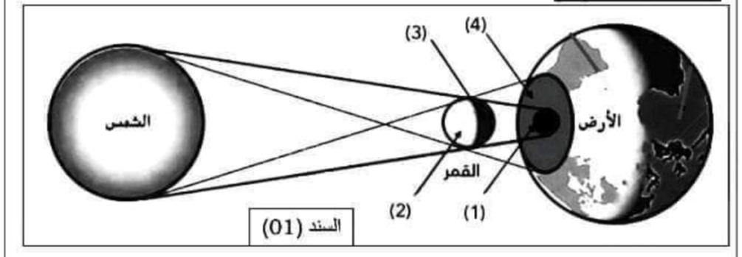
........................................
.........................................
.........................................
...........................................

- تعتبر الشمس منبعا ضوئيا , هل هي منبع ضوئي نقطي أم منبع ضوئي واسع ؟ علل إجابتك .........................................
............................................................................................................................
.............................................................................................................................

